ONOMA**: ________________________**

**ΕΠΑΝΑΛΗΠΤΙΚΕΣ ΑΣΚΗΣΕΙΣ ΜΑΘΗΜΑΤΙΚΩΝ**

**Λύνω προβλήματα**

1. Η Αντιγόνη έχει **13** μαρκαδόρους μέσα στην κασετίνα της. Ο Νικόλας έχει **19** μαρκαδόρους. Πόσους μαρκαδόρους πρέπει να αγοράσει η Αντιγόνη ακόμη για να έχει τόσους όσους ο Νικόλας;

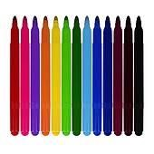

Λύνω με πράξη:

1. Οι μαθητές της Β’ τάξης είναι **14.** Θέλουν να παίξουν ένα ομαδικό παιχνίδι που παίζεται με **25** παίχτες. Αποφασίζουν να δανειστούν παίχτες από την Α΄τάξη. Πόσους μαθητές πρέπει να συμπληρώσουν στην ομάδα τους οι μαθητές της Β’ τάξης για να μπορέσουν να παίξουν το παιχνίδι;

|  |
| --- |
| Λύνω με πράξη:          Απάντηση: |

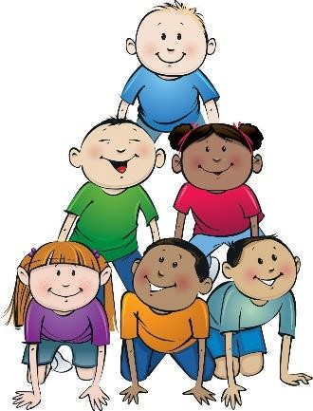

**3.** Ο Παναγιώτης και ο Κωνσταντίνος πήγαν για μπάσκετ την προηγούμενη εβδομάδα. Ο Παναγιώτης έβαλε **17** καλάθια και ο Κωνσταντίνος έβαλε **5 λιγότερα.**

Α. Πόσα καλάθια έβαλε ο

Κωνσταντίνος;

Β. Πόσα καλάθια πρέπει να βάλει ακόμη ο Κωνσταντίνος για

να

έχει βάλει όσα και ο

Παναγιώτη

ς

;

**Υπολογίζω:**

**Α.**

**Β.**

1. Η Ελένη έχει **12** αυτοκόλλητα, η Μαρία έχει **2 λιγότερα** από την Ελένη και η Κατερίνα έχει **3 περισσότερα** από την Μαρία.

Α. Πόσα αυτοκόλλητα έχει η Μαρία;

Β. Πόσα αυτοκόλλητα έχει η Κατερίνα;

 Γ. Πόσα αυτοκόλλητα έχουν η Ελένη, η Μαρία και η Κατερίνα μαζί;

 **Υπολογίζω:**

|  |  |
| --- | --- |
| **Παιδιά** | **Αυτοκόλλητα** |
| Ελένη | 12 |
| Μαρία |  |
| Κατερίνα |  |
| **Σύνολο** |  |